# 

Functioneel ontwerp

Naam: Danann Bartels

Leerlingnummer: 154743

Datum: 18-2-2021

Versie: 0.1

Inhoudsopgave

Inleiding 3

Betrokkenen 3

Functionaliteiten 3

Navigatiestructuur 3

Informatiebehoefte 3

Werkwijze 3

Logisch datamodel 3

# Inleiding

Sean Jensen is de eigenaar van Smoothboard Stylers. Sean wilt voor Smoothboard Stylers een website waar klanten hun bestelling kunnen plaatsen voor een ‘gecustomised’ surfboard met het design die Sean zelf kan ontwerpen of klanten kunnen **online** hun eigen design aanleveren. Sean heeft twee zaken een van zijn vrouw(Marianne), en een van Sean.

# Betrokkenen

De gebruikers aan de kant van Smoothboard Stylers gebruiken de website om: designs van klanten te ontvangen, Kijken hoeveel afspraken ze hebben staan met klanten, Hoeveel surfboards ze nog hebben. De klanten kunnen alleen een afspraak maken, een design aanleveren via de website, en kijken of Smoothboards Stylers de surfboards hebben die de klant willen hebben.

# Functionaliteiten

**Eisen en wensen**

* Aangeven hoeveel surfboards ze nog hebben in voorraad
* Een contact formulier
* Een bestel formulier
* Klanten kunnen online hun designs aanleveren
* FAQs

**Grove sketch website:**

Titel

Content

Achtergrond

Achtergrond

Navbar

Footer

**Lettertype:**

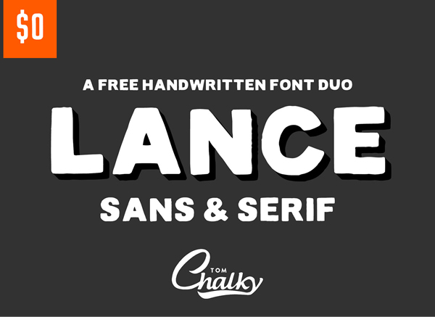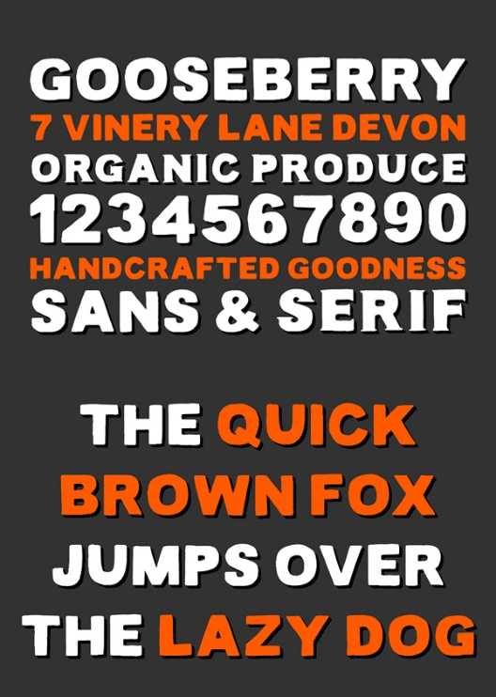

**Kleuren:**

****Voor de kleuren van de website hebben we door het strand geïnspireerde kleuren. Zie foto hieronder.

Kleur codes van zwart naar geel is: #242834 (Zwart), #095B93 (Donkerblauw), #489AC2 (Lichtblauw), wit (#FFFFFF)

# Navigatiestructuur

Home pagina

Geef aan hoe er binnen de applicatie genavigeerd gaat worden. Geef hierbij in hoofdlijnen aan welke schermen/vensters er zijn binnen de applicatie en hoe deze in relatie met elkaar staan.

# Informatiebehoefte

Beschrijf hoe de uitvoer/output van de applicatie is. Denk daarbij aan rapportages/overzichten/geluid en dergelijke. Ook overzichten en lijsten die alleen op het scherm komen, vermeldt je hier.

# Werkwijze

Beschrijf hier op welke manier de gebruikers de applicatie in hun dagelijks werk gaan gebruiken. Beschrijf ook kort welke taken de gebruikers uitvoeren zonder hulp van de applicatie de

# Logisch datamodel

Hier laat je in een schema zien welke eenheden (entiteiten) een rol spelen bij de informatievoorziening en welke relatie ze tot elkaar hebben.